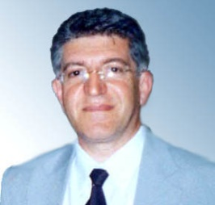
АЙГУНЯН ЭДУАРД ВЛАДИМИРОВИЧ
(учитель гитары)
19.081951г.
Женат, двое детей.

Образование:
- Высшее (1968-1973 г.г.) - архитектор.
Среднее специальное (1973- 1975 г. г.) - классическая гитара.
- Руководитель ансамбля народных инструментов, преподаватель классической гитары.

Опыт работы:
1976-2017 г.г.
- Музыкальная школа - Тбилиси
- ГИТИС – Москва,
- Театральный колледж Олега Табакова,
- Гимназии – Москва,
- Общеобразовательные школы – Москва

Знание языков:
Русский – свободно.
Английский, немецкий, испанский, армянский грузинский – разговорный.

Высшее достижение:
- 2001 год - Мировой рекорд по скорости обучения игре на гитаре. Регистрация МАРД (Международное агентство достижений и рекордов).

- Лауреат Всероссийского конкурса «Трудовая Россия» в номинации «Лучшие достижения России».
- «Супер учитель России…» – версия 1 канала TV России прямой эфир 7 октября 2001 года.
В период с 1985 по 2014 год обучил игре на гитаре 1500 учеников.
Публикации: Журнал «Персона», «Парламентская Газета», «Семья», «Планета Диаспор» и др.

Креативен, разносторонне развит, эрудирован.

*Предполагаемый размер оплаты: 500 р./45 мин.

